Meruňkové šátečky z horkovzdušné fritézy

Praha, 12. června 2024

Není velkým tajemstvím, že horkovzdušné fritézy přinášejí zdravější způsob, jak si připravit oblíbené smažené pochoutky jako jsou hranolky, zelenina nebo řízky. Možná vás ale zatím nenapadlo využít výhody horkovzdušné fritézy při tvorbě sladkých jídel. Přinášíme proto recept na výtečné meruňkové šátečky.

Pro výrobu křehounkých meruňkových šátečků podle food blogerky Juliany Fischerové známé pod přezdívkou Maškrtnica můžete stejně jako ona použít horkovzdušnou fritézu 800 s parní funkcí od společnosti Electrolux, EAF7SB. Ta umožňuje použít až o 90 % méně tuku a snížit tak kalorickou hodnotu jídla až o 50 %. Cirkulující horký vzduch zahřívá ingredience ze všech stran a docílí tak křupavého povrchu.

Jděte do toho třeba s párou
Horkovzdušná fritéza 800 s parní funkcí nabízí čtyři různorodé funkce: horkovzdušné fritování, horkovzdušné fritování s přidáním páry, vaření v páře a sušení.

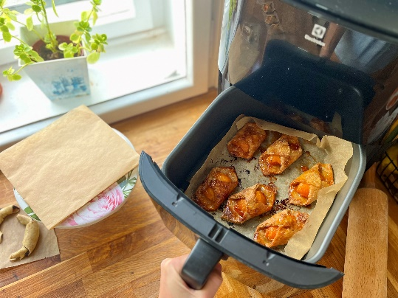
Díky horkovzdušnému fritování můžete vykouzlit křupavé hranolky i zeleninu nebo lahodné maso. Fritování v páře je skvělé pro přípravu pečiva, ale například i šťavnatých
a zároveň křupavých kuřecích křidýlek. Vaření v páře je jedním z nejdravějších způsobů tepelné úpravy potravin, který udrží v potravinách potřebné živiny a vlhkost. Díky tomu ve fritéze můžete hravě připravit i ryby nebo uvařit dokonalé knedlíky.

Letní měsíce přinášejí spoustu ovoce a hub, které můžete díky funkci sušení snadno uchovat na později. Abyste využili tuto možnost, nemusíte mít zahradu. Můžete si připravit například i sušené maso.

Pro inspiraci, jak lze použít horkovzdušnou fritézu 800 s parní funkcí, přinášíme nenáročný recept na báječný dezert, který díky horkovzdušné fritéze vykouzlíte během pár minut:

Křehké a velmi rychlé meruňkové šátečky

125 g másla
125 g tvarohu (tučný, v alobalu, nebo kostička žervé)
špetka soli
130 g mouky (celozrnná špaldová či běžná hladká)
6 meruněk
12 lžiček džemu
trocha cukru a vejce k pomašlování

- Všechny suroviny rychle rukou nebo střední metlou robota zpracujte v těsto, máslo ideálně na drobné kostičky nebo nastrouhané ledové. Vůbec nevadí, pokud zůstanou viditelné kousky másla, právě ty se postarají o úžasnou křehkost těsta.
- Těsto můžete nechat vychladit, nebo pokud je stále dostatečně studené
a soudržné, rovnou rozválet.
- Rozválejte na asi půlcentimetrový plát, vykrájejte čtverce a do středu každého naneste lžičku oblíbeného džemu, na který položte půlku meruňky.
- Jeden cíp čtverce pomašlujte vajíčkem, meruňku zakryjte z obou stran rohy těsta. Vajíčko pomůže, aby se k sobě přilepilo (v případě alergie na vejce stačí trocha vody).
- Šátečky pomašlujte, posypejte třtinovým cukrem a nechte v horkovzdušné fritéze asi 10–12 minut péct hezky dozlatova, vypeče se tak krásný meruňkový karamel.

Pokud použijete pečicí papír, mohou být zespodu šátečky bledé, doporučuji na poslední 3 minuty otočit.

Ze stejného těsta můžete vytvořit i rohlíčky či taštičky, celá dávka vystačí přibližně na
12 ks taštiček (2x do fritézy) nebo 9 ks taštiček a 6 ks rohlíčků z odkrojků.

Více na www.electrolux.cz, newsroom Electrolux Česká republika nebo newsroom.doblogoo.cz

Electrolux Group je přední světová společnost vyrábějící spotřebiče, která již více než 100 let formuje bydlení k lepšímu. Znovu objevujeme chuť, péči a pohodu pro miliony lidí a vždy se snažíme být v čele udržitelnosti prostřednictvím našich řešení a činností. V rámci naší skupiny předních značek spotřebičů, včetně Electrolux, AEG a Frigidaire, prodáváme výrobky pro domácnost na přibližně 120 trzích ročně. V roce 2023 dosáhla společnost Electrolux Group obratu 134 miliard SEK a zaměstnávala 45 000 lidí po celém světě.

